**Pakuotės lapelis: informacija vartotojui**

**Diclofenac Mylan180 mg vaistinis pleistras**

diklofenakas epolaminas

**Atidžiai perskaitykite visą šį lapelį, prieš pradėdami vartoti šį vaistą, nes jame pateikiama Jums svarbi informacija.**

Visada vartokite šį vaistą tiksliai kaip aprašyta šiame lapelyje arba kaip nurodė gydytojas arba vaistininkas.

1. Neišmeskite šio lapelio, nes vėl gali prireikti jį perskaityti.
2. Jeigu norite sužinoti daugiau arba pasitarti, kreipkitės į vaistininką.
3. Jeigu pasireiškė šalutinis poveikis (net jeigu jis šiame lapelyje nenurodytas), kreipkitės į gydytoją arba vaistininką. Žr. 4 skyrių.
4. Jeigu per trumpą laikotarpį Jūsų savijauta nepagerėjo arba net pablogėjo, kreipkitės į gydytoją.

**Apie ką rašoma šiame lapelyje?**

1. Kas yra Diclofenac Mylan ir kam jis vartojamas

2. Kas žinotina prieš vartojant Diclofenac Mylan

3. Kaip vartoti Diclofenac Mylan

4. Galimas šalutinis poveikis

5. Kaip laikyti Diclofenac Mylan

6. Pakuotės turinys ir kita informacija

**1. Kas yra Diclofenac Mylan ir kam jis vartojamas**

Diclofenac Mylan sudėtyje yra veikliosios medžiagos diklofenako epolamino ir jis priklauso vaistų, malšinančių skausmą ir uždegimą, grupei, vadinamai nesteroidiniais vaistais nuo uždegimo (NVNU).

Diclofenac Mylan klijuojamas ant odos ir naudojamas reumato ar traumos sukelto skausmo ir uždegimo, paveikiančio sąnarius, raumenis, sausgysles ir raiščius, malšinimui.

Jeigu naudojant Diclofenac Mylan per trumpą laikotarpį Jūsų savijauta nepagerėjo arba net pablogėjo, kreipkitės į gydytoją.

**2. Kas žinotina prieš vartojant Diclofenac Mylan**

**Diclofenac Mylan vartoti negalima:**

* jeigu yra alergija diklofenakui arba bet kuriai pagalbinei šio vaisto medžiagai (jos išvardytos 6 skyriuje);
* jeigu yra alergija acetilsalicilo rūgščiai (aspirinui) ar kitam nesteroidiniam vaistui nuo uždegimo (NVNU);
* paskutiniais trimis nėštumo mėnesiais (žr. „Nėštumas, žindymo laikotarpis ir vaisingumas“);
* jeigu pavartojus acetilsalicilo rūgšties (aspirino) ar bet kokio kito NVNU pasireiškiaastma, kvėpavimo sutrikimai, odos išbėrimas ar sloga;
* jei toje vietoje, kur ketinate klijuoti pleistrą, oda sužeista, yra infekcija, egzema, nudegimas ar žaizda;
* jeigu šiuo metu yra skrandžio opa (pepsinė opa);
* jeigu pacientas yra vaikas ar jaunesnis kaip 16 metų paauglys.

**Įspėjimai ir atsargumo priemonės**

Pasitarkite su gydytoju arba vaistininku, prieš pradėdami vartoti Diclofenac Mylan, jeigu:

* Jums yra kvėpavimo sutrikimų (alerginis rinitas, nosies polipai, astma, lėtinės bronchų ligos);
* sergate inkstų, širdies ar kepenų liga;
* Jums yra buvę skrandžio ar dvylikapirštės žarnos opų;
* sirgote uždegimine žarnyno liga, tokia kaip Krono (*Crohn*) liga ar opinis kolitas;
* yra polinkis kraujuoti į žarnyną;
* pirmų 6 nėštumo mėnesių metu ar žindant krūtimi.

**Kita svarbi informacija**

Visada vartokite mažiausią veiksmingą Diclofenac Mylan dozę trumpiausią laiką, reikalingą simptomams kontroliuoti.

Diclofenac Mylan reikia atsargiai vartoti senyviems pacientams, nes jiems dažniau pasireiškia šalutinis poveikis.

Siekiant sumažinti šalutinio poveikio pasireiškimo dažnį, rekomenduojama vartoti mažiausią veiksmingą dozę trumpiausią laiką.

Nevartokite Diclofenac Mylan kartu su kitais vaistais, kurių sudėtyje yra diklofenako ar kitų nesteroidinių vaistų nuo uždegimo (NVNU).

Bent vieną parą po pleistro vartojimo nesideginkite saulėje ar soliariume, taip sumažinsite nepageidaujamos reakcijos – jautrumo šviesai – riziką.

Kaip ir kiti ant odos (vietiškai) vartojami vaistai, ypač kai jie vartojami ilgai, Diclofenac Mylan gali sukelti odos paraudimą ir niežėjimą (odos jautrumą). Jei pleistro vartojimo vietoje pasireiškia tokios odos reakcijos, nutraukite gydymą ir pasitarkite su gydytoju arba vaistininku.

**Senyvi pacientai**

Senyvi pacientai, vartojantys Diclofenac Mylan, turėtų stebėti, ar nepasireiškia galimas šalutinis poveikis.

**Pacientai, kuriems yra kepenų ar inkstų sutrikimų**

Jei Jums yra kepenų ar inkstų sutrikimų, stebėkite, ar nepasireiškia galimas šalutinis poveikis.

**Vaikams ir paaugliams**

Negalima vartoti vaikams ir jaunesniems kaip 16 metų paaugliams.

**Kiti vaistai ir Diclofenac Mylan**

Vartojant teisingai, sąveikos su kitais vaistais rizika yra labai maža. Tačiau, jeigu vartojate ar neseniai vartojote kitų vaistų arba dėl to nesate tikri, apie tai pasakykite gydytojui arba vaistininkui. Ypač pasakykite gydytojui, jei vartojate vaistus, kurių sudėtyje yra diklofenako ar kitų NVNU.

**Nėštumas, žindymo laikotarpis ir vaisingumas**

Jeigu esate nėščia, žindote kūdikį, manote, kad galbūt esate nėščia arba planuojate pastoti, tai prieš vartodama šį vaistą pasitarkite su gydytoju arba vaistininku. Diclofenac Mylan negalima vartoti, jei esate 6-ame nėštumo mėnesyje, nes tai gali pakenkti Jūsų negimusiam kūdikiui ar sukelti gimdymo problemų.

Iki 6-ojo nėštumo mėnesio Diclofenac Mylan galima vartoti tik gydytojui patarus ir dozė turi būti kuo mažesnė, o vartojimo laikas kuo trumpesnis.

**Žindymo laikotarpis**

Diclofenac Mylan žindymo laikotarpiu galima vartoti tik gydytojui patarus, nes nedideli diklofenako kiekiai patenka į motinos pieną. Žindymo metu klijuoti Diclofenac Mylan žindančios motinos krūtinės srityje ar kitur ant didelių odos plotų ir ilgą laiką negalima.

**Vaisingumas**

Jei Jums sunku pastoti ir vartojate Diclofenac Mylan, apie tai pasakykite gydytojui, gali tekti nutraukti gydymą.

**Vairavimas ir mechanizmų valdymas**

Diclofenac Mylan neturi įtakos Jūsų gebėjimui vairuoti ir valdyti mechanizmus.

**Diclofenac Mylan sudėtyje yra propilenglikolio, metilo ir propilo parahidroksibenzoatų**

- Kiekviename vaistiniame pleistre yra 420 mg propilenglikolio.

- Metilo ir propilo parahidroksibenzoatai gali sukelti alerginių reakcijų (galimai uždelstų).

**3. Kaip vartoti Diclofenac Mylan**

Visada vartokite šį vaistą tiksliai kaip aprašyta šiame lapelyje arba kaip nurodė gydytojas arba vaistininkas. Jeigu abejojate, kreipkitės į gydytoją arba vaistininką.

**Suaugusiesiems**

Rekomenduojama dozė yra 1 arba 2 vaistiniai pleistrai kartą per parą kas 12 arba 24 valandas daugiausia 14 dienų. Pleistro negalima karpyti. Jei po 14 dienų nesijaučiate geriau arba jaučiatės blogiau, pasitarkite su gydytoju.

**16-18 metų paaugliai**

Rekomenduojama dozė yra 1 arba 2 vaistiniai pleistrai kartą per parą kas 12 arba 24 valandas daugiausia 7 dienas. Pleistro negalima karpyti. Jei po 7 dienų nesijaučiate geriau arba jaučiatės blogiau, pasitarkite su gydytoju.

**Vaikai ir jaunesni kaip 16 metų paaugliai**

Šis vaistinis pleistas neskirtas naudoti vaikams ir jaunesniems kaip 16 metų paaugliams, nes nėra pakankamai šio vaisto veiksmingumo ir saugumo duomenų.

**Senyvi pacientai**

Vartokite šį vaistą atsargiai, nes esate senyvo amžiaus ir Jums gali greičiau pasireikšti šalutinis poveikis.

**Pacientai, kurių kepenų ar inkstų veikla sutrikusi**

Informacija apie diklofenako vaistinių pleistrų vartojimą pacientams, kurių kepenų ar inkstų veikla sutrikusi, pateikiama skyrelyje „Įspėjimai ir atsargumo priemonės“.

**Kaip priklijuoti Diclofenac Mylan**

Atkirpkite sandarų paketėlį ir išimkite pleistrą.

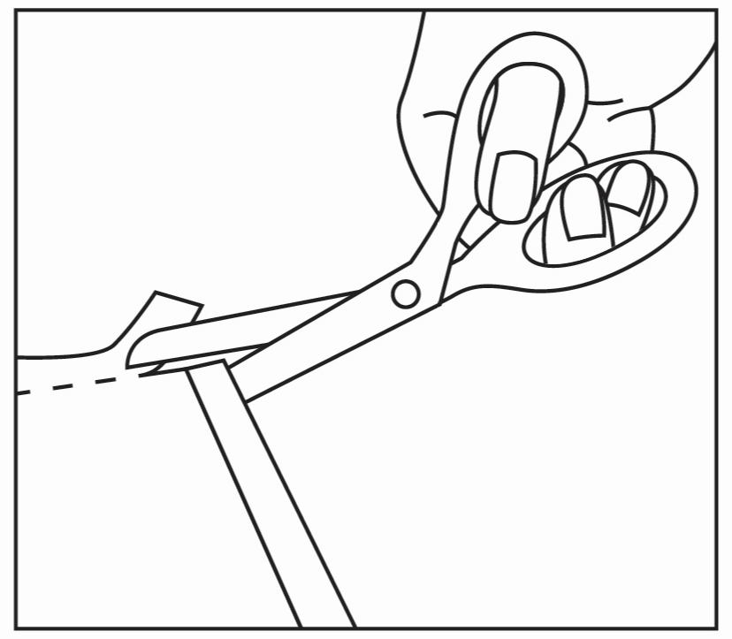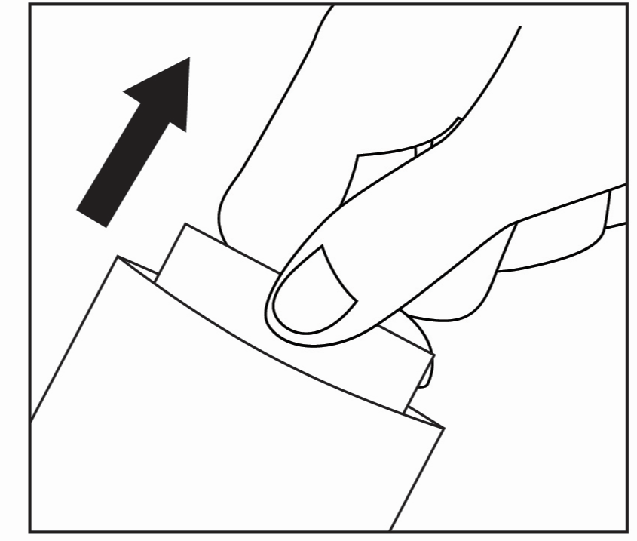

Gerai užspauskite paketėlį.



Nuimkite plastikinį apsauginį sluoksnį, saugantį lipniąją pleistro pusę.

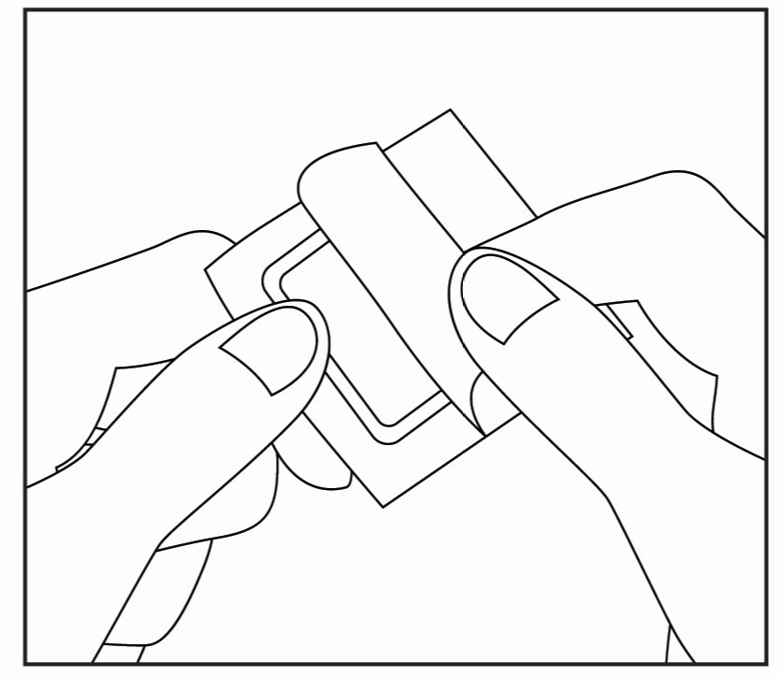

Uždėkite pleistrą ant skaudančios ar sutinusios odos vietos.



* Jei reikia, užklijuotas vaistinis pleistras gali būti prilaikomas tinkliniu tvarsčiu ar siauro pleistro juostelėmis. Jų galima nuspirkti vaistinėje.
* Negalima pleistro uždengti orui nepralaidžia plastikine medžiaga ar tvarsčiu.
* Vaistinį pleistrą galima klijuoti tik ant nepažeistos sveikos odos, negalima klijuoti ant žaizdotos odos ar atvirų žaizdų, užsiklijavus pleistrą negalima maudytis vonioje ar praustis duše.
* Reikia vengti pleistro kontakto su akimis, nosimi, burna, lytiniais organais ir sritimi apie išangę. Jeigu vis tik kontakto išvengti nepavyko, nuplaukite šias sritis vandeniu.
* Pleistro negalima karpyti.
* Pleistrą pakeiskite.
* Nuimkite pleistrą kas 12 ar 24 valandas ir užsiklijuokite naują.

**Ką daryti pavartojus per didelę Diclofenac Mylan dozę?**

Gali pasireikšti nepageidaujami reiškiniai, paveikiantys visą kūną, tokie kaip skrandžio ar žarnyno sutrikimai. Tokiu atveju nedelsiant susisiekite su savo gydytoju ar vykite į artimiausią ligoninę, nes gali prireikti papildomų priemonių.

**Pamiršius pavartoti Diclofenac Mylan**

Negalima vienu metu užsiklijuoti daugiau kaip 1 pleistrą. Neklijuokite papildomo pleistro norint kompensuoti praleistą dozę. Jei reikia daugiau informacijos, susisiekite su gydytoju ar vaistininku.

**4. Galimas šalutinis poveikis**

Šis vaistas, kaip ir visi kiti, gali sukelti šalutinį poveikį, nors jis pasireiškia ne visiems žmonėms.

Jei Jums pasireiškia bent vienas iš toliau išvardytų alergijos požymių, NUTRAUKITE Diclofenac Mylan vartojimą ir nedelsiant praneškite gydytojui ar vaistininkui:

**Labai retas** (gali pasireikšti rečiau kaip 1 iš 1000 žmonių)

* Lūpų, akių ar liežuvio patinimas, švokštimas ar astmos priepuolis, tai yra sunkios alerginės reakcijos požymiai.

**Dažnas** (gali pasireikšti rečiau kaip 1 iš 10 žmonių)

* Deginimo ar gėlimo jausmas pleistro vartojimo vietoje.

Bendrai šalutinis poveikis pasireiškiantis pleistro vartojimo vietoje.

**Dažnas** (gali pasireikšti rečiau kaip 1 iš 10 žmonių)

Odos reakcijos: odos išbėrimas, dermatitas, odos paraudimas ir patinimas, niežėjimas (*pruritus*).

**Kitas galimas šalutinis poveikis**

**Retas** (gali pasireikšti rečiau kaip 1 iš 1000 žmonių): odos išbėrimas su pūslelėmis ar gumbeliais, išsausėjusi oda.

**Labai retas** (gali pasireikšti rečiau kaip 1 iš 10 000 žmonių): alerginės reakcijos, taip pat ir odai pabuvus saulės šviesoje ar soliariume (įsijautrinimas šviesai), dilgėlinė.

**Dažnis nežinomas** (negali būti apskaičiuotas pagal turimus duomenis): deginimo pojūtis vartojimo vietoje.

Vaistinius pleistrus naudojant teisingai šalutinio poveikio pasireiškimo rizika yra labai maža, tačiau jei pleistrai yra naudojami ilgą laiką arba naudojami kartu su kitais vaistais, kurių sudėtyje yra diklofenako, ypač jei vaistai vartojami per burną, visą kūną apimančių (generalizuotų) šalutinio poveikio reiškinių rizikos atmesti negalima.

**Pranešimas apie šalutinį poveikį**

Jeigu pasireiškė šalutinis poveikis, įskaitant šiame lapelyje nenurodytą, pasakykite gydytojui, vaistininkui arba slaugytojui. Apie šalutinį poveikį taip pat galite pranešti Valstybinei vaistų kontrolės tarnybai prie Lietuvos Respublikos sveikatos apsaugos ministerijos nemokamu telefonu 8 800 73568 arba užpildyti interneto svetainėje [www.vvkt.lt](http://www.vvkt.lt) esančią formą ir pateikti ją Valstybinei vaistų kontrolės tarnybai prie Lietuvos Respublikos sveikatos apsaugos ministerijos vienu iš šių būdų: raštu (adresu Žirmūnų g. 139A, LT-09120 Vilnius), nemokamu fakso numeriu 8 800 20131, el. paštu [NepageidaujamaR@vvkt.lt](mailto:NepageidaujamaR@vvkt.lt), taip pat per Valstybinės vaistų kontrolės tarnybos prie Lietuvos Respublikos sveikatos apsaugos ministerijos interneto svetainę (adresu <http://www.vvkt.lt>). Pranešdami apie šalutinį poveikį galite mums padėti gauti daugiau informacijos apie šio vaisto saugumą.

**5. Kaip laikyti Diclofenac Mylan**

Šį vaistą laikykite vaikams nepastebimoje ir nepasiekiamoje vietoje.

Po pirmojo paketėlio atidarymo praėjus 4 mėnesiams vaisto nebevartokite. Išėmus kiekvieną pleistrą gerai užspauskite paketėlį. Laikyti gamintojo pakuotėje, kad vaistas būtų apsaugotas nuo šviesos ir išdžiūvimo. Šio vaisto laikymui specialių temperatūros sąlygų nereikalaujama.

Ant kartoninės dėžutės ir ant paketėlio po „EXP“ nurodytam tinkamumo laikui pasibaigus, šio vaisto vartoti negalima. Vaistas tinkamas vartoti iki paskutinės nurodyto mėnesio dienos.

Nepanaudotų vaistinių pleistrų negalima išmesti, juos reikia tvarkyti laikantis vietinių reikalavimų. Panaudotus pleistrus reikia perlenkti per pusę lipniąja puse į vidų. Panaudotų pleistrų negalima mesti į kanalizaciją ar į skystų atliekų šalinimo sistemas. Kaip išmesti nereikalingus vaistus, klauskite vaistininko. Šios priemonės padės apsaugoti aplinką.

**6. Pakuotės turinys ir kita informacija**

**Diclofenac Mylan sudėtis**

Veiklioji medžiaga yra diklofenakas epolaminas. Kiekviename vaistiniame pleistre yra 180 mg diklofenako epolamino, atitinkančio 140 mg diklofenako natrio druskos (1,3 % m/m).

Pagalbinės medžiagos yra:

Pagrindo sluoksnis: neausta poliesterio medžiaga.

Lipnusis sluoksnis: skystasis sorbitolis (nesikristalizuojantis), 1,3-butilenglikolis, natrio poliakrilatas, sunkusis kaolinas, karmeliozės natrio druska, propilenglikolis (žr. 2 skyrių „Diclofenac Mylan sudėtyje yra propilenglikolio, metilo ir propilo parahidroksibenzoatų“), želatina, povidonas (K90), vyno rūgštis, titano dioksidas (E171), aliuminio glicinatas, polisorbatas 80, dinatrio edetatas (E385), metilo parahidroksibenzoatas (E218) (žr. 2 skyrių „Diclofenac Mylan sudėtyje yra propilenglikolio, metilo ir propilo parahidroksibenzoatų“), propilo parahidroksibenzoatas (E216) (žr. 2 skyrių „Diclofenac Mylan sudėtyje yra propilenglikolio, metilo ir propilo parahidroksibenzoatų“), išgrynintas vanduo.

Apsauginis sluoksnis: polipropilenas.

**Diclofenac Mylan išvaizda ir kiekis pakuotėje**

Kiekvieną vaistinį pleistrą sudaro balta ar gelsva pasta impregnuotas lakštas su nuimama skaidria plastikine apsaugine plėvele, apsaugančia limpantį sluoksnį. Pakartotinai uždaromuose paketėliuose yra 5 pleistrai.

Diclofenac Mylan yra tiekiamas pakuotėse po 5 ir 10 pleistrų kartoninėje dėžutėje.

Gali būti tiekiamos ne visų dydžių pakuotės.

**Registruotojas ir gamintojas**

Registruotojas

Mylan Ireland Limited

Unit 35/36 Grange Parade

Baldoyle Industrial Estate

Dublin 13

Airija

Gamintojas

MIAT S.p.A.

Piazza G. Pasolini 2

20159 Milano

Italija

Jeigu apie šį vaistą norite sužinoti daugiau, kreipkitės į vietinį registruotojo atstovą.

Mylan Healthcare UAB

Tel.:+370 52051288

**Šis vaistas EEE valstybėse narėse registruotas tokiais pavadinimais:**

Vengrija Diclofenac epolamine Mylan 180 mg gyógyszeres tapasz

Estija Diclofenac Mylan

Lietuva Diclofenac Mylan 180 mg vaistinis pleistras

Slovakija DicloMyl 180 mg liečivá náplasť

**Šis pakuotės lapelis paskutinį kartą peržiūrėtas 2020-09-30.**

Išsami informacija apie šį vaistą pateikiama Valstybinės vaistų kontrolės tarnybos prie Lietuvos Respublikos sveikatos apsaugos ministerijos tinklalapyje[http://www.vvkt.lt/](http://www.ema.europa.eu).